Informatīvs ziņojums

Par lokālplānojuma īpašumam “Beitiņi” publisko apspriešanu

Lokālplānojuma izstrāde uzsākta saskaņā ar Ādažu novada domes 2024.gada 27.jūnija lēmumu Nr. 246 “Par lokālplānojuma kā grozījumu Ādažu novada teritorijas plānojumam uzsākšanu īpašumā “Beitiņi”, Iļķenē”.

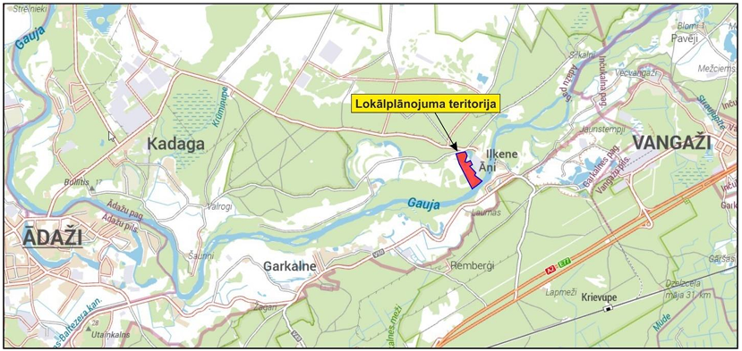
Attēls 1 - lokālplānojuma teritorija (attēls no SIA "Reģionālie projekti" izstrādātā lokālplānojuma)
Lokālplānojuma izstrādes mērķis ir mainīt zemes vienības funkcionālo zonu uz Savrupmāju apbūves teritoriju (DzS un DzS1), izveidot Dabas un apstādījumu teritoriju (DA), un pamatot Transporta un infrastruktūras teritoriju (TR) jaunu ielu koridoros.
2025.gada 4. jūlijā tika pieņemts lēmums Nr. Nr. 275 “Par lokālplānojuma īpašumam “Beitiņi”, Iļķenē redakcijas nodošanu publiskajai apspriešanai un institūciju atzinumu saņemšanai”, pēc kura notika publiskā apspriešana. Publiskās apspriešanas termiņš tika noteikts no 2025.gada 11.augusta līdz 5.septembrim. Savukārt 2025.gada 28.augustā notika publiskās apspriešanas sanāksme, kurā tiešsaistē piedalījās 13 dalībnieki, to skaitā arī pašvaldības darbinieki, iedzīvotāji, lokālplānojuma izstrādātāji un īpašnieks.
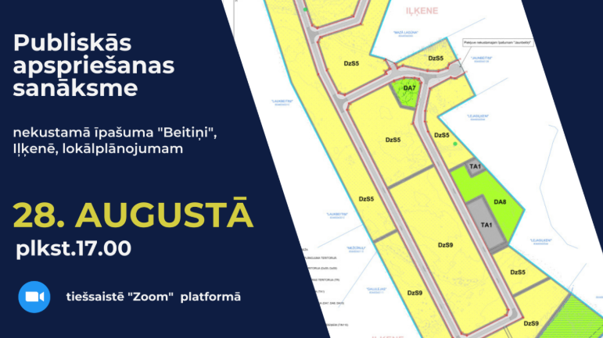
Attēls 2 – publiskās apspriešanas sanāksmes uzsaukums novada mājaslapā

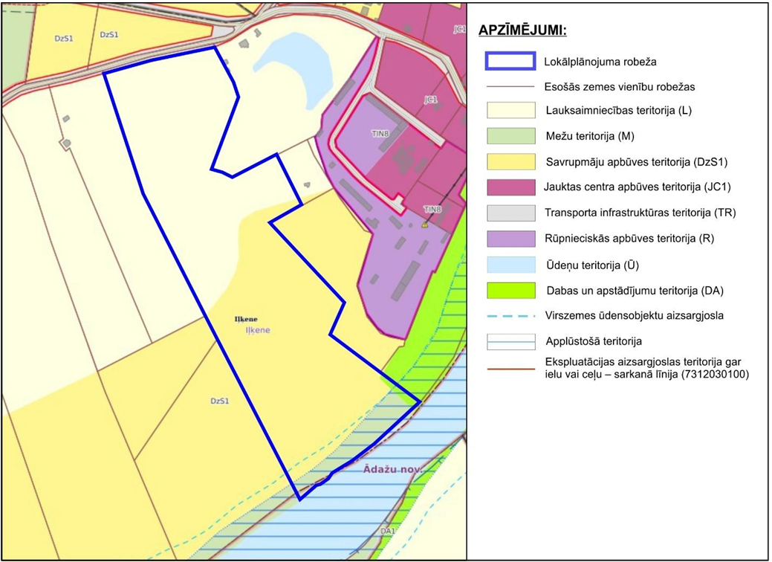
Attēls 3 – lokālplānojuma teritorijas esošā izmantošana (attēls no geolatvija.lv datiem)
Publiskās apspriešanas sanāksmē tika apspriests lokālplānojuma variants, kurā zonējums veidots, izmantojot spēkā esošā teritorijas plānojuma zonējumu un meža inventarizāciju, rezultātā veidojot teritoriju, kur esošajā DzS1 (mežaparka apbūves zonā) tiek veidota zona DzS9 ar minimālo zemes vienības platību 3500 m2, bet esošajā Lauksaimniecības teritorijā (L) tiek veidota zona DzS5, kurā paredzēta minimālā zemes vienības platība 1200 m2. Papildus tiek noteikta dabas un apstādījumu teritorija DA10 – applūstošajā zonā pie Gaujas un DA7 un DA8 – attiecīgi parki, rotaļu laukumi, kā arī TA1 zona, kurā atvēlēta vieta notekūdeņu attīrīšanas ietaisēm. Skatīt Attēlu 4.
Publiskās apspriešanas laikā tika saņemts iedzīvotāju iesniegums ar 27 parakstiem, kurā pausta nostāja pret lokālplānojuma risinājumiem, uzskaitot vairākus argumentus, tai skaitā to, ka Iļķenes ciema iedzīvotāji vēlas saglabāt ciemata reti apdzīvoto un mierpilno raksturu, un lūdz pašvaldību nepieļaut zonējuma maiņu, nosakot mežaparka apbūves zonu nevis 1200 m2, bet gan 5000 m2.
Jāatzīmē, ka mežaparka apbūves zonā minimālā zemes vienības platība ir noteikta 3500m2, savukārt minimālā atļautā jaunveidojamas zemes vienības platība Lauksaimniecības teritorijā (L) ir 2500 m2. Līdz ar to, nav pamata ar lokālplānojumu noteikt DzS5 teritorijas minimālo jaunveidojamas zemes vienības platību 5000 m2, kas būtu lielāka par esošo Lauksaimniecības teritorijā noteikto, tajā pašā laikā pašvaldībai ir jāizskata un iespēju robežās jāvērtē un jāņem vērā iedzīvotāju viedoklis. Viens no konstruktīviem ieteikumiem ir ierosinājums pēc iespējas samazināt apbūves blīvumu teritorijā, lai neveidotu Iļķenes ciemam neraksturīgi blīvi apdzīvotu teritoriju.

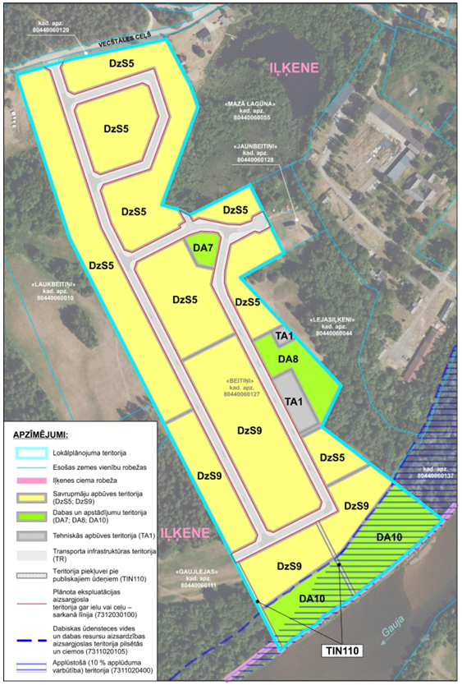
Attēls 4 – lokālplānojuma grafiskā daļa (attēls no SIA "Reģionālie projekti" izstrādātā lokālplānojuma)

Lokālplānojuma teritorijā ir paredzēts centralizēts notekūdeņu attīrīšanas risinājums un centralizēta ūdens apgāde, esošais zonējums ir lauksaimniecība, līdz ar to, no teritorijas plānošanas aspekta ir pieļaujams arī intensīvāks apbūves zonējums, ar minimālo platību 1200 m2.

Ņemot vērā Iļķenes iedzīvotāju sniegtos priekšlikumus publiskās apspriešanas ietvaros, par pārāk intensīvas apbūves veidošanos ciema teritorijā, aicinu Attīstības komiteju lemt par vienu no tālākajiem lokālplānojuma “Beitiņi” variantiem:
- Atgriezt labošanai iesniegtās lokālplānojuma redakcijas apbūves noteikumus un noteikt, ka zonā DzS5 minimālā jaunveidojamu zemes vienību platība ir 2500 m2.
VAI
- Saglabāt nemainīgu iesniegto lokālplānojuma redakciju, kurā noteikts, ka DzS5 zonējumā minimālo jaunveidojamu zemes vienību platība ir 1200 m2.

Lokālplānojuma izstrādes vadītājs
Vecākais teritorijas plānotājs
Miķelis Cinis

